

**LUGAR Y FECHA**

**Tegucigalpa M.D.C.**

Jueves 27 de enero de 2022

**Nombre**

Kevin Antonio Archaga Alfaro

**Cuenta**

201810060339

**Correo electrónico**

[archaga.kevin@gmail.com](mailto:archaga.kevin@gmail.com)

**Celular**

9785-3432

**ALUMNO**

**Programación Web I**

Impartida por: MSc. Wilson Villanueva

**CLASE**

PERFIL DE PROPUESTA WEB

PROYECTO WEB: AKSHOP

Programación Web I

**UTH | 2022**



**CONTENIDO**

PERFIL DEL SITIO WEB 2

NOMBRE PROPUESTO DEL SITIO 2

OBJETIVOS 2

ALCANCE 2

TIEMPO DE DISEÑO 3

COSTO APROXIMADO 3

MAPA DEL SITIO 4

GESTIÓN DEL CONTENIDO 4

MAQUETACIÓN 6

MANUAL DE IMAGEN DEL SITIO 7

LOGO DEL SITIO WEB 8

INFRAESTRUTURA Y TECNOLOGÍA REQUERIDA 8

Programación Web I

**UTH | 2022**



# PERFIL DEL SITIO WEB



AK Shop en la web nace de la necesidad del negocio de brindarle a sus clientes una nueva forma de compra, más moderna y cómoda.

# NOMBRE PROPUESTO DEL SITIO

**Sitio web: AK Shop**

# OBJETIVOS

* Lanzar un sitio online para la publicación del contenido de la tienda y asimismo poder realizar ventas por medio del internet.
* Desarrollar un local virtual que sea productivo tanto para los clientes como para los administradores del negocio.

# ALCANCE

El sitio AK Shop ofrecerá los siguientes componentes, módulos y estructuras:

* El sitio será publicado en el dominio [www.akshophn.com](http://www.akshophn.com)
* Ofrecerá información detallada de los productos que busca vender el negocio, este contenido será cargado por los administradores de la tienda.

Programación Web I

**UTH | 2022**



* Ofrecerá información detallada de los productos que busca vender el negocio, este contenido será cargado por los administradores de la tienda.
* La plataforma implementará un módulo de registro, el cual obtendrá los datos de los clientes y asegura un proceso de compras más confiable para el negocio.
* Contará con módulos exclusivos para los administradores:
  + Inventario
  + Reportería

# **TIEMPO DE DISEÑO**

Se estipula que el sitio estará terminado en un plazo de 2 meses aproximadamente.

# COSTO APROXIMADO

A continuación se describen los costos asociados al diseño del sitio web.

|  |  |  |  |  |  |
| --- | --- | --- | --- | --- | --- |
| N° | DESCRIPCIÓN | UND. | CANT. | PRECIO | SUBTOTAL |
| 1 | Compra de dominio 1 año | 1 | 1 | L. 550 | L.550 |
| 2 | Pago de diseñador web | 1 | 1 | L. 20,000 | L. 20,000 |
| 3 | Compra de hosting 1 año | 1 | 1 | L. 3,900 | L. 3,900 |
|  | **TOTAL: L. 24,450** |  |  |  |  |

Programación Web I

**UTH | 2022**



# MAPA DEL SITIO

# GESTIÓN DEL CONTENIDO

Inicio

En este apartado del sitio se mostrará una barra de navegación la cual brindará los enlaces a la sección de productos para mujer y hombre, módulo de registro, ingreso a la plataforma. Además, integrará una barra de búsqueda de productos dentro del sitio web.

Tendrá 3 secciones principales: ofertas, hombre, mujeres; cada una con slide de fotografías de productos de dichas categorías.

Y su pie de página que será el mapa del sitio acompañado por enlace a las diferentes redes sociales del negocio.

Programación Web I

**UTH | 2022**



Mujeres

Esta página del sitio contendrá una barra lateral con las diferentes categorías de productos para el género especificado. En principio mostrará todos los productos relacionados a mujeres.

Hombres

Esta página del sitio contendrá una barra lateral con las diferentes categorías de productos para el género especificado. En principio mostrará todos los productos relacionados a mujeres.

Ofertas

Aquí se mostrarán todos los productos del sitio que tengan aplicado un descuento en su precio.

Registrarme

Dicha página web desplegará un formulario donde se obtendrán los datos esenciales del usuario para el debido uso del sitio web.

Programación Web I

**UTH | 2022**



# MAQUETACIÓN

Versión móvil web

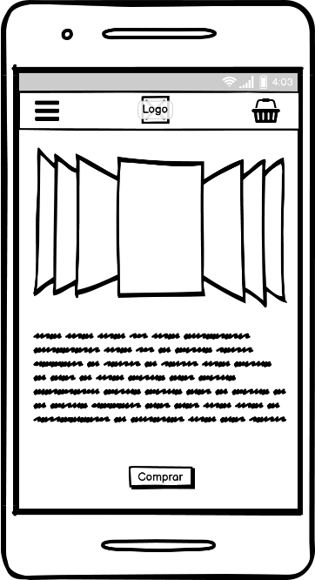

Programación Web I

**UTH | 2022**



Entrar (Log In)

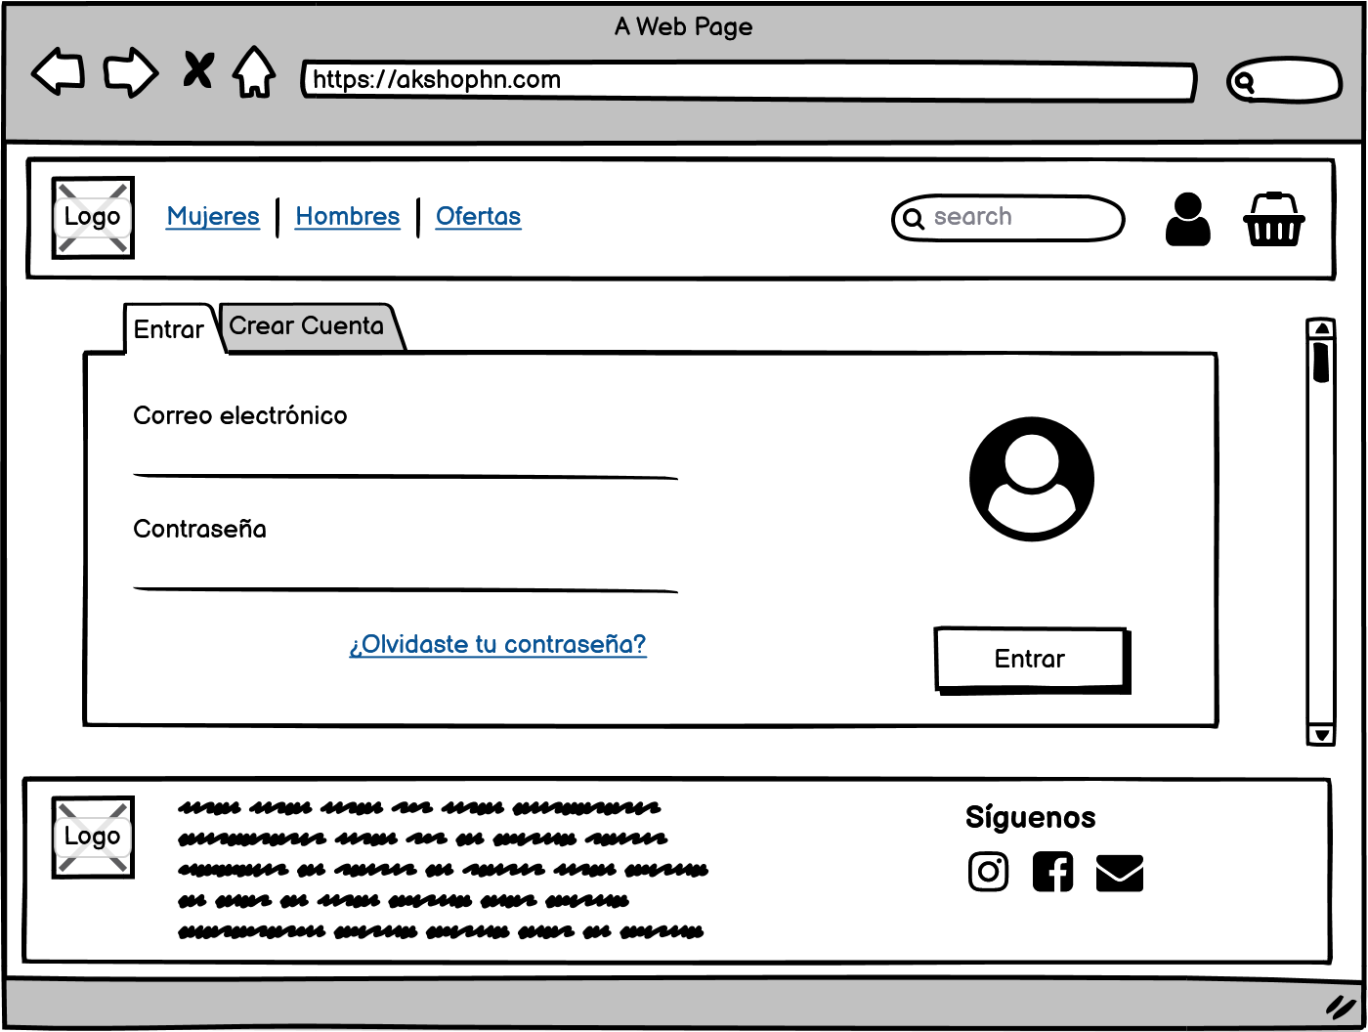

# MANUAL DE IMAGEN DEL SITIO

**Especificaciones gráficas**

**Tipografía**

Century Gothic [ Aa Bb Cc]

**Especificaciones cromáticas**

*Colores primarios*

RGB: 42, 28, 79

RGB: 255, 147, 71

*Colores secundarios*

RGB: 42, 28, 79

RGB: 255, 255, 255

Programación Web I

**UTH | 2022**



# LOGO DEL SITIO WEB



# INFRAESTRUTURA Y TECNOLOGÍA REQUERIDA

|  |  |
| --- | --- |
| Tecnología | Descripción |
| Plataformas | Estructuras base de la aplicación | HTML5, CSS3, PHP 7, JavaScript, JQuery |
| Servidor de base de datos | MySQL |
| Servidor | Linux – Debian 10 |